Resolução do Exemplo 8.1 do livro Smith, van Ness & Abott, 7a. ed.
Iuri Segtovich. Aluno de doutorado no TPQB/Escola de Química.
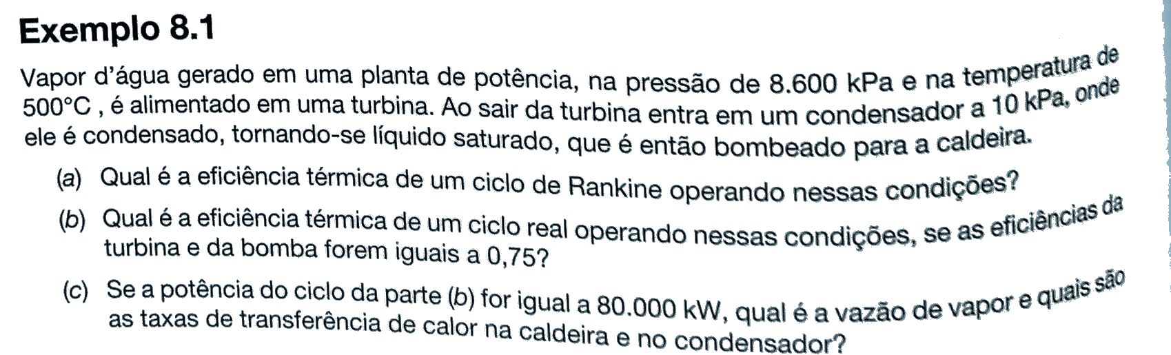

Representação do processo em fluxograma.

Resolução (a)
- Dados no enunciado:
Dada temperatura da corrente [2]: ,
Dada pressão da corrente [2]: ,
Dada pressão da corrente [3]: ,
Dada condição de saturação da corrente [4]: líquido saturado: :. fração de vapor: .
- Dados e , ler propriedades da corrente [2] na tabela de propriedades de vapor superaquecido.
- Note que :. corrente em condição de vapor superaquecido: .
- Considere processo isentrópico na turbina: .
- Dados e , ler propriedades da corrente [3] na tabela de propriedades de vapor superaquecido.
- Note que :. corrente em equilíbrio L-V :. .
- Determinar por balanço:
em que
e é definido por
logo
e .
Resolve-se para :
- Determinar por balanço:
- Considere processo isobárico no condensador:
- Dado (),
Dado ler propriedades da corrente [4] na tabela de propriedades de vapor superaquecido:
, ,
- Considere processo isentrópico na bomba:
- Considere processo isobárico na caldeira:
- Dados e , ler tabela propriedades ca corrente [1] na tabela de propriedades de vapor superaquecido:
Note que :. Líquido subresfriado ()
- Considere processo adiabático na bomba:
Supondo o como fluido incompressível:
para uma mesmo , para qualquer .
Dado ler na tabela de propriedades de vapor superaquecido,
#volume aproximadamente constante
#dH=TdS+VdP
#bomba processo isentropico
e
- Cálculo da eficiência do ciclo:
Definição:
Sendo
e
logo,
E do balanço de energia,
Aplicado a cada equipamento:
Representação do processo em tabela de correntes/propriedades
Corrente | Propriedades termodinâmicas
[i] |  |  | /kPa
[2] | (0) | 500.00 | (0) | 8600.00 | (1) | 3391.60 | (1) | 6.69 | (2) | V_sup
[3] | (5) | 45.83 | (0) | 10.00 | (7) | 2117.39 | (3) | 6.69 | (6) | 0.8047
[4] | (9) | 45.83 | (8) | 10.00 | (9) | 191.83 | (9) | 0.65 | (0) | L_sat
[1] | (d1) | ~46.08 | (11) | 8600.00 | (13) | 200.51 | (10) | 0.65 | (12) | L_sub

Propriedades termodinâmicas de ponto de saturação correspondente à pressão de cada corrente.
Corrente | Propriedades de ponto de saturação
[i] | /kPa
[2] | (0) | 8600.00 | (1) | 300.06 | (1) | 1345.40 | (1) | 2750.90 | (1) | 3.26 | (1) | 5.71
[3] | (0) | 10.00 | (4) | 45.83 | (4) | 191.83 | (4) | 2584.80 | (4) | 0.65 | (4) | 8.15
[4] | (8) | 10.00 | (9) | 45.83 | (9) | 191.83 | (9) | 2584.80 | (9) | 0.65 | (9) | 8.15
[1] | (11) | 8600.00 | (12) | 300.06 | (12) | 1345.40 | (12) | 2750.90 | (12) | 3.26 | (12) | 5.71

Cálculo de propriedades termodinâmicas intensivas
 | (6) | 0.8047 | [-]
 | (7) | 2117.39 | [kJ/kg]
 | (13) | 1.01 | [cm3/g]
 | (13) | 8.68 | [kJ/kg]
 | (13) | 200.51 | [kJ/kg]
(turbina) | (14) | -1274.21 | [kJ/kg]
(condensador) | (14) | -1925.56 | [kJ/kg]
(bomba) | (14) | 8.68 | [kJ/kg]
(caldeira) | (14) | 3191.09 | [kJ/kg]
 | (14) | 39.66 | [%]

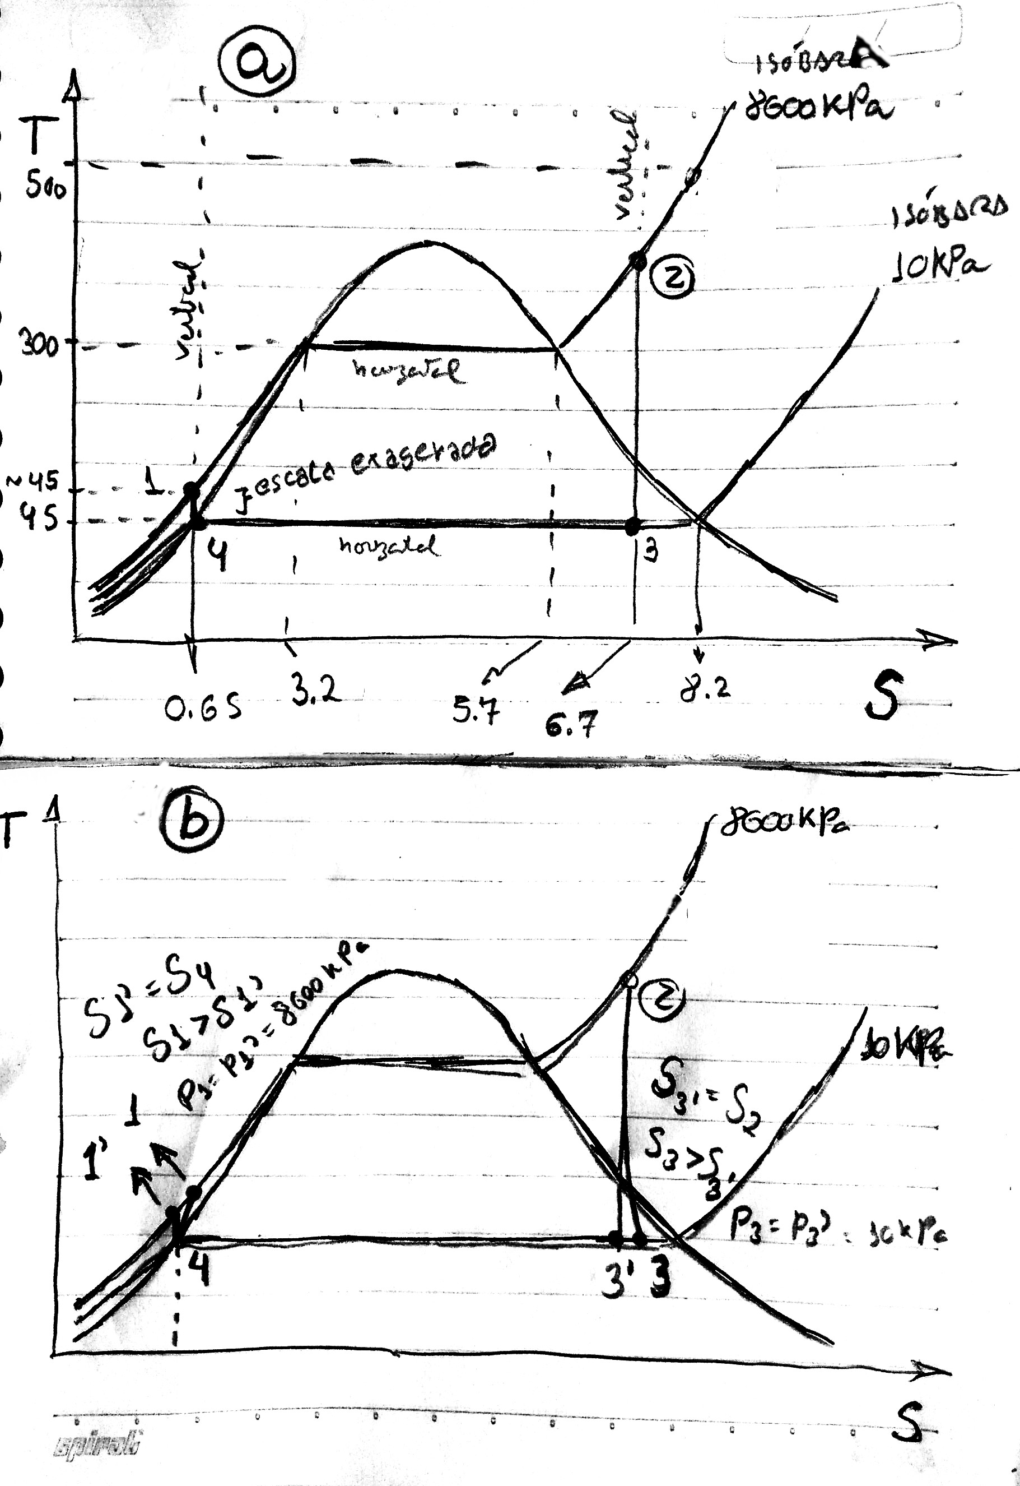
Representação do processo em diagrama de propriedades termodinâmicas.

Resolução (b)
As etapas (1)-(7) consistem dos mesmos cálculos, a partir das mesmas entradas, gerando os mesmos resultados que na resolução (a).
Das quais, as etapas (3)-(7) consideram um processo isentrópico, gerando uma corrente [3’], a qual é utilizada para determinar as propriedades da corrente real [3] mediante uma dada uma eficiência do equipamento.
- Calcular as propriedades da corrente [3] real,
Levando à mesma pressão final de [3’]:
(logo, fazendo uso dos mesmos valores de )
Dada uma eficiencia da turbina:
W_máximo_isentropico / W_gerado_real
.
Resolvendo para :.
- Note que :. Equilibrio L-V :.
- Calcular por balanço com a entalpia:
- Calcular por balanço com a entropia
As etapas (12)-(17) consistem dos mesmos cálculos, no entanto a partir das mesmas entradas, logo gerando resultados diferentes dos da resolução (a).
- Considere a bomba com a eficiencia dada (75%)
é definida por: W_mínimo_isentropico / W_consumido_real
resolvendo para ,
- note que :. [1] é L,SUB, assim como [1’]
- Cálculo da eficiência do ciclo, como na resolução (a).

Representação do processo em tabela de correntes/propriedades
Corrente | Propriedades termodinâmicas
[i] |  |  | /kPa
[2] | (0) | 500.00 | (0) | 8600 | (1) | 3391.60 | (1) | 6.69 | (2) | V_sup | - | -
[3’] | (5) | 45.83 | (0) | 10 | (7) | 2117.39 | (3) | 6.69 | (6) | 0.8047 | (3) | 100%
[3] | (9) | 45.83 | (8) | 10 | (8) | 2435.94 | (11) | 7.68 | (10) | 0.9378 | (0) | 75%
[4] | (13) | 45.83 | (12) | 10 | (13) | 191.83 | (13) | 0.65 | (0) | 0 | - | -
[1’] | (d1) | ~46.08 | (15) | 8600 | (17) | 200.51 | (14) | 0.65 | (16) | L_sub | (14) | 100%
[1] | (d2) | ~46.77 | (15) | 8600 | (18) | 203.40 | (d2) | ~0.66 | (19) | L_sub | (0) | 75%

Propriedades termodinâmicas de ponto de saturação correspondente à pressão de cada corrente.
Corrente | Propriedades de ponto de saturação
[i] | /kPa
[2] | (0) | 8600 | (1) | 300.06 | (1) | 1345.40 | (1) | 2750.90 | (1) | 3.26 | (1) | 5.71
[3’] | (0) | 10 | (4) | 45.83 | (4) | 191.83 | (4) | 2584.80 | (4) | 0.65 | (4) | 8.15
[3] | (8) | 10 | (8) | 45.83 | (8) | 191.83 | (8) | 2584.80 | (8) | 0.65 | (8) | 8.15
[4] | (12) | 10 | (13) | 45.83 | (13) | 191.83 | (13) | 2584.80 | (13) | 0.65 | (13) | 8.15
[1’] | (15) | 8600 | (16) | 300.06 | (16) | 1345.40 | (16) | 2750.90 | (16) | 3.26 | (16) | 5.71
[1] | (15) | 8600 | (16) | 300.06 | (16) | 1345.40 | (16) | 2750.90 | (16) | 3.26 | (16) | 5.71

Cálculo de propriedades termodinâmicas intensivas
Cálculos de props. Intensivas
 | (6) | 0.8047 | [-]
 | (7) | 2117.39 | [kJ/kg]
 | (8) | 2435.94 | [kJ/kg]
 | (9) | 0.9378 | [-]
 | (11) | 7.68 | [kJ/(kg.K)]
 | (17) | 1.01 | [cm3/g]
 | (17) | 8.68 | [kJ/kg]
 | (17) | 200.51 | [kJ/kg]
 | (18) | 203.40 | [kJ/kg]
(turbina) | (20) | -955.66 | [kJ/kg]
(condensador) | (20) | -2244.11 | [kJ/kg]
(bomba) | (20) | 11.57 | [kJ/kg]
(caldeira) | (20) | 3188.20 | [kJ/kg]
 | (20) | 29.61 | [%]

Resolução (c)
- Dada potência gerada no ciclo
- Trabalho específico no ciclo = |W_específico_turbina| - |W_específico_bomba|
- Potência (kW) = Vazão mássica (kg/s) * Trabalho específico (kJ/kg)
Vazão mássica (kg/s) = Potência (kW) / Trabalho específico (kJ/kg)
- Q_caldeira_extensivo = Vazão mássica (kg/s) * Q_caldeira_intensivo (kJ/kg)
e
Q_condensador_extensivo = Vazão mássica (kg/s) * Q_condensador_intensivo (kJ/kg)

Cálculos de taxas de propriedades termodinâmicas extensivas
Potência | (c0) | 80000 | kJ/s
Trabalho específico no ciclo | (c1) | -944 | kJ/s
Vazão mássica | (c2) | 85 | Kg/s
Q_caldeira_extensivo | (c3) | 270161 | kJ/s
Q_condensador_extensivo | (c3) | -190161 | kJ/s

Discussão complementar (d)
(*) Discussão complementar não essencial para a conclusão do exercício - não influencia no objetivo do exercício que é calcular a eficiencia do ciclo, calor e trabalho envolvidos nos equipamentos.
Não tendo acesso a uma tabela de propriedades para liquido subresfriado, podemos estimar e escrevendo dT(dP,dS), dT(dP,dH) e dS(dP,dT) e utilizando essas para comparar as correntes [4], [1] e [1’], por exemplo, utilizando as relações termodinâmicas a seguir juntamente com coeficientes termodinâmicos medidos.
- Para compressão de [4] para [1’]
Se isentrópica
Liquidos em geral são fluidos com baixa compressibilidade e expansividade
E dada a expansividade da água na faixa de temperatura de de aproximatamente 0.385x10⁻³ K⁻¹
Utilizando Cp aproximado de 4.19 kJ/(kg K)
Mostra-se que a temperatura da corrente [1’] fica apenas cerca de superior à da corrente [4]
- Calcular diferença de propriedades entre [1] e [1’]
à pressão constante:
Utilizando um Cp aproximado e constante:
e por fim,
Também utilizando um Cp aproximado e constante:
Cálculos para discussão complementar
 | (d1) | 4.19 | [kJ/(kg.K)]
 | (d1) | 3.85E-04 | [K-1]
 | (d1) | 46.08 | [K]
 | (d2) | 0.69 | [K]
 | (d2) | 0.01 | [kJ/(kg.K)]

Tabela de vapor de água superaquecido¹
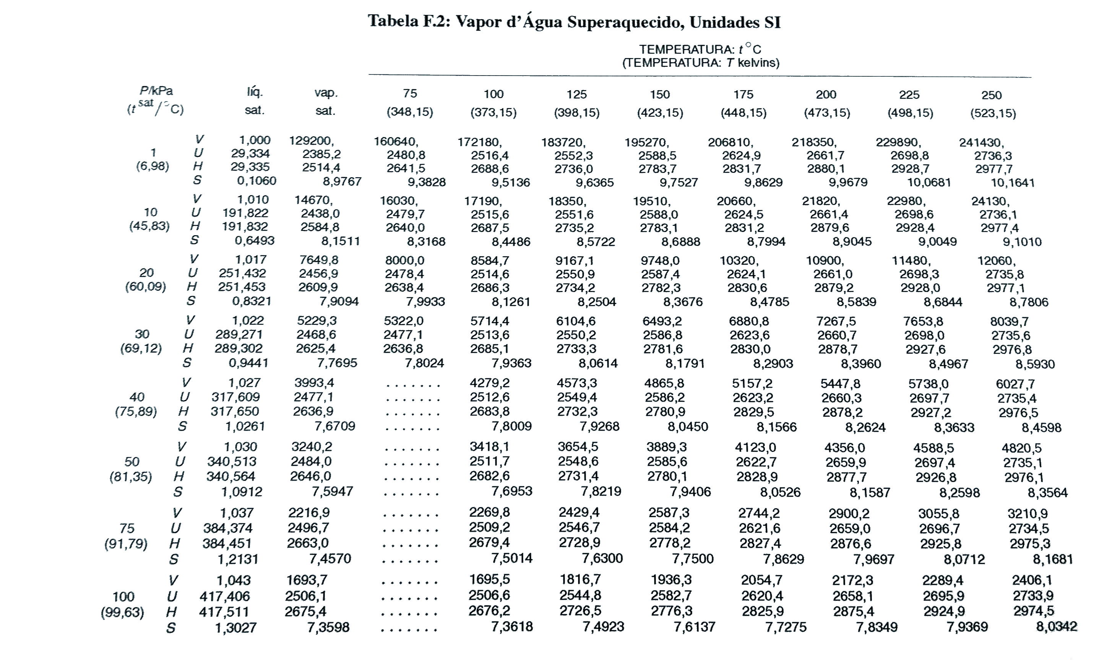
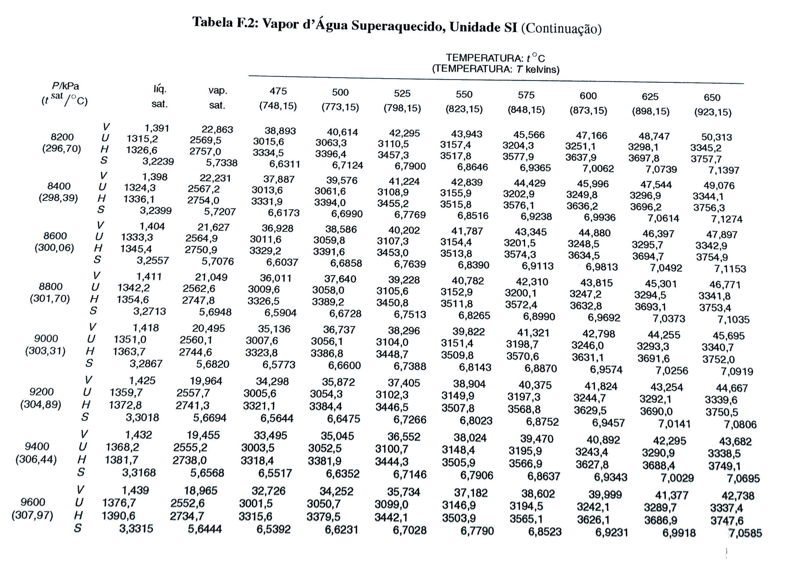

Propriedades físicas da água em estado líquido (material para discussão complementar)²

Referências
- Smith, van Ness & Abbott – Introdução à Termodinâmica de Engenharia Química, LTC, 7ª edição.
- Martin Chaplin – Water Structure and Science, London South Bank University
<http://www1.lsbu.ac.uk/water/data1.html>

